«Как я могу победить свой страх»
Задачи:
- Способствовать снижению психологической напряженности;
- Снятие существующих страхов;
- Обучение произвольной саморегуляции;
- Отыгрывание негативного опыты и освобождение от последствий травмирующих событий;
- Открытие собственных резервов для преодоления и устранения тревожности.
Материал: фломастеры; карандаши; бумага.
Ход занятия
Упражнение «Улыбка»
- Встаньте в круг. Сейчас мы будем создавать себе и своим друзьям хорошее настроение. Я улыбнусь вам, а вы улыбнетесь друг другу.
- Мы спокойны и добры, приветливы и ласковы. Поочередно поворачивайте голову к стоящему рядом ребенку и улыбайтесь ему. Игра заканчивается тогда, когда улыбка вернется к тому, с кого игра началась, и все будут улыбаться.
- У всех хорошее настроение?

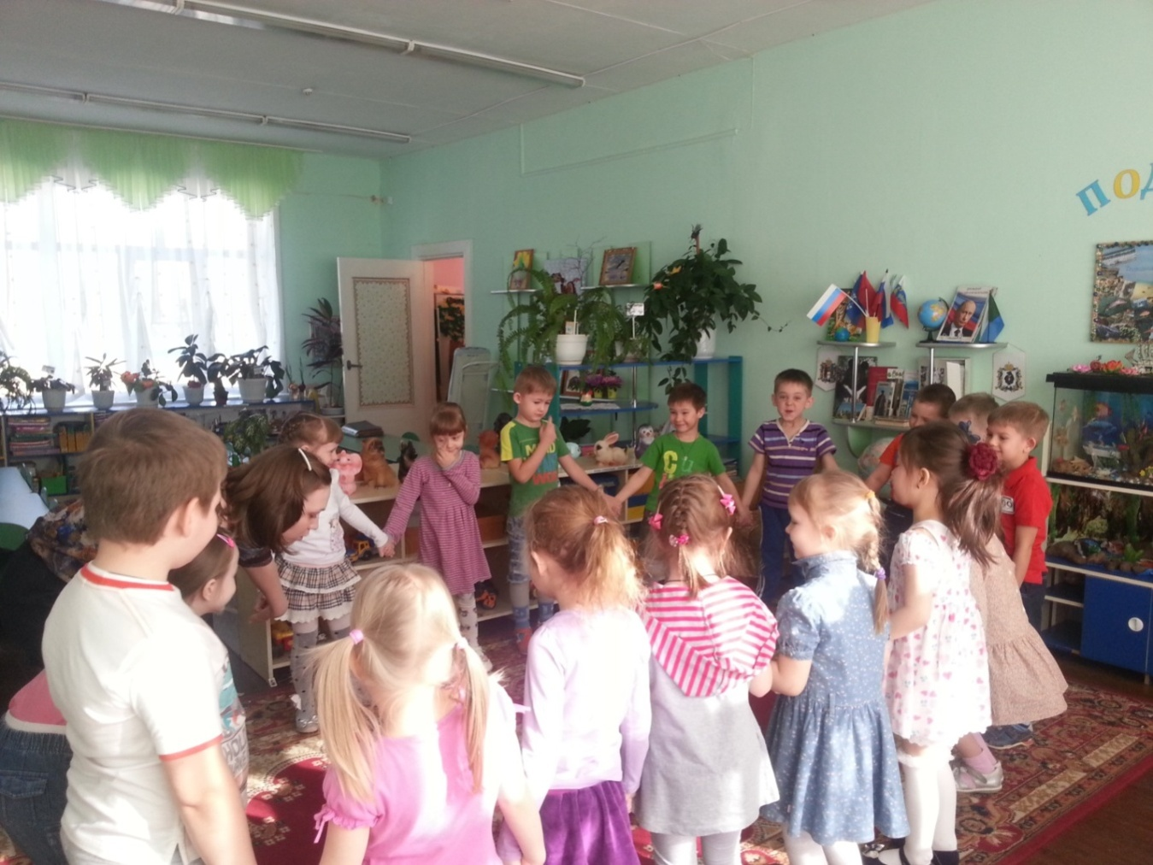

Упражнение «Сочиняем истории»
Тема «Чего я боюсь и как я могу победить свой страх». Дети поочередно рассказывают о своих страхах, потом вместе с психологом говорят о том, как победить страхи. Один из приемов: предлагается закрыть страхи в клетках, чтобы они не смогли оттуда выбраться, а психолог повесит (нарисует) на каждую клетку большой и прочный замок, который не сможет открыть ни один страх.

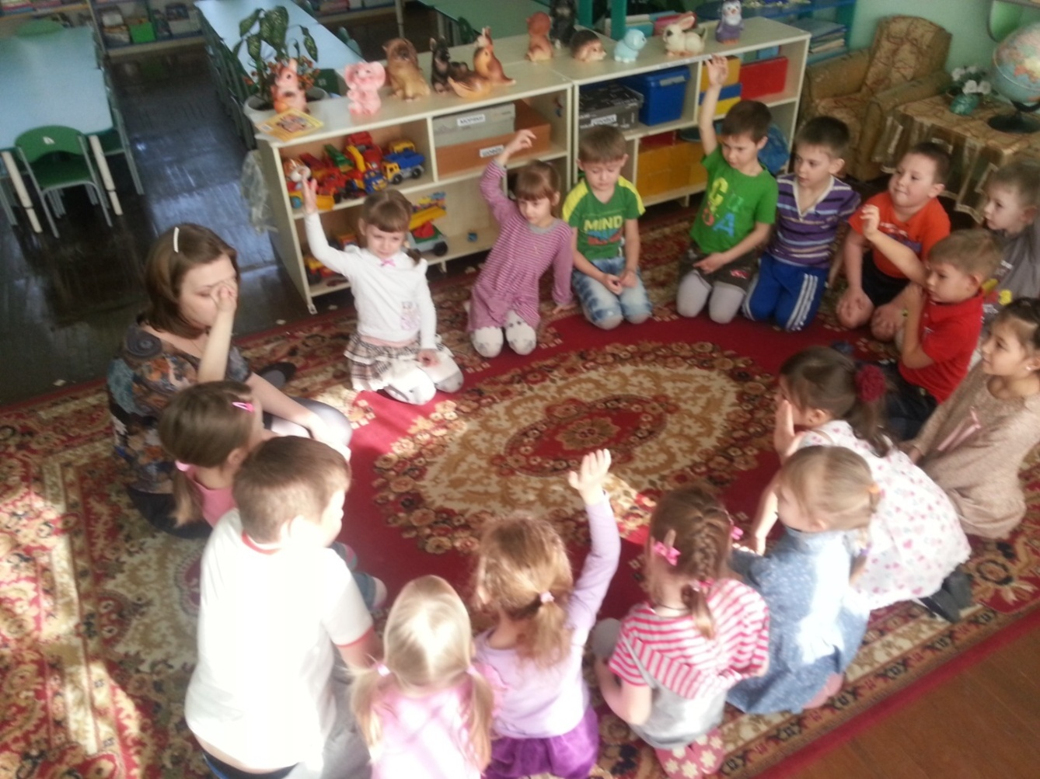

Изотерапия «Мой страх в клетке…»
Детям на выбор даются карандаши, фломастеры, краски. Они рисуют на заданную тему.
Затем дети вместе с психологом рассматривают и обсуждают свои рисунки (по мере окончания задания). При этом он обращает внимание детей на то, что страхи из клеток никогда не смогут выбраться и ничего никому не смогут сделать плохого, а значит, бояться их не следует.
- Чтобы не бояться страхов, можно использовать еще один способ. Надо смеяться над своими страхами и говорить им «ХА!», чтобы они исчезли.

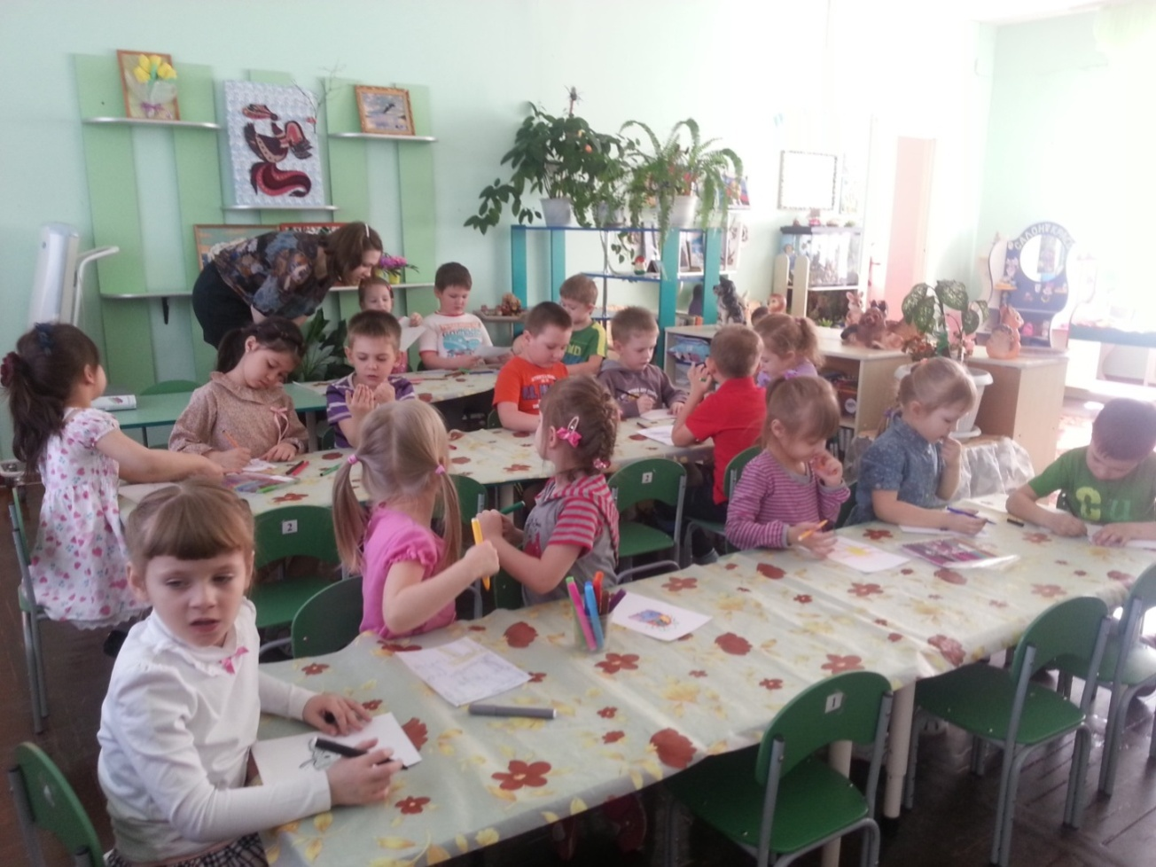

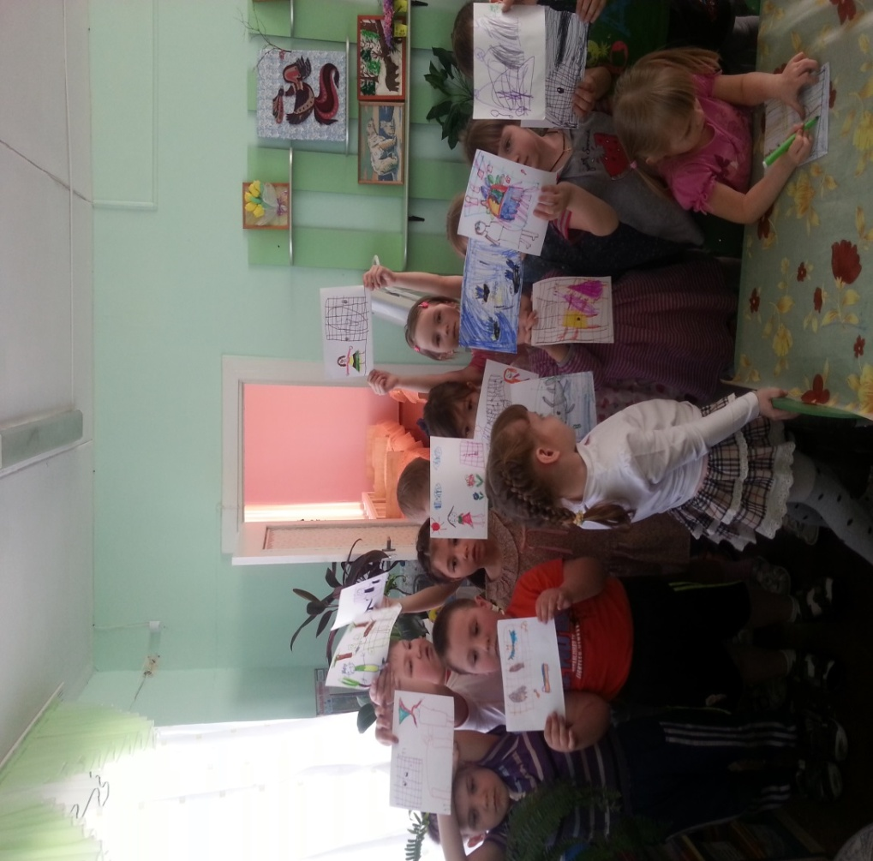

Упражнение «ХА!»
- Давайте скажем громко всем своим страхам «ХА!». Стоя, поднимаем руки вверх, делаем глубокий вдох и…резко наклоняемся вперед, опускаем руки, на выдохе говорим «ХА!» (3 раза), своим страхам, пусть они уйдут, уйдут навсегда.

Релаксация «Летняя ночь»
- Ложитесь удобнее и расслабьтесь.
Наступает чудесная летняя ночь. На темном небе зажигаются яркие звездочки. Они медленно плывут по темному небу. Вы чувствуете себя абсолютно спокойными и счастливыми. Приятное ощущение тепла и спокойствия охватывает все ваше тело: лицо, спину, руки и ноги…вы чувствуете, как тело становиться легким, теплым послушным…
Дышим легко, ровно, глубоко…(2 раза)
Ласковый ветерок обдувает ваше тело легкой свежестью.
Воздух чист и прозрачен…
Дышим легко, ровно и глубоко…
Гаснут звезды, наступает утро. Настроение становится бодрым и жизнерадостным! Мы полны сил и энергии!

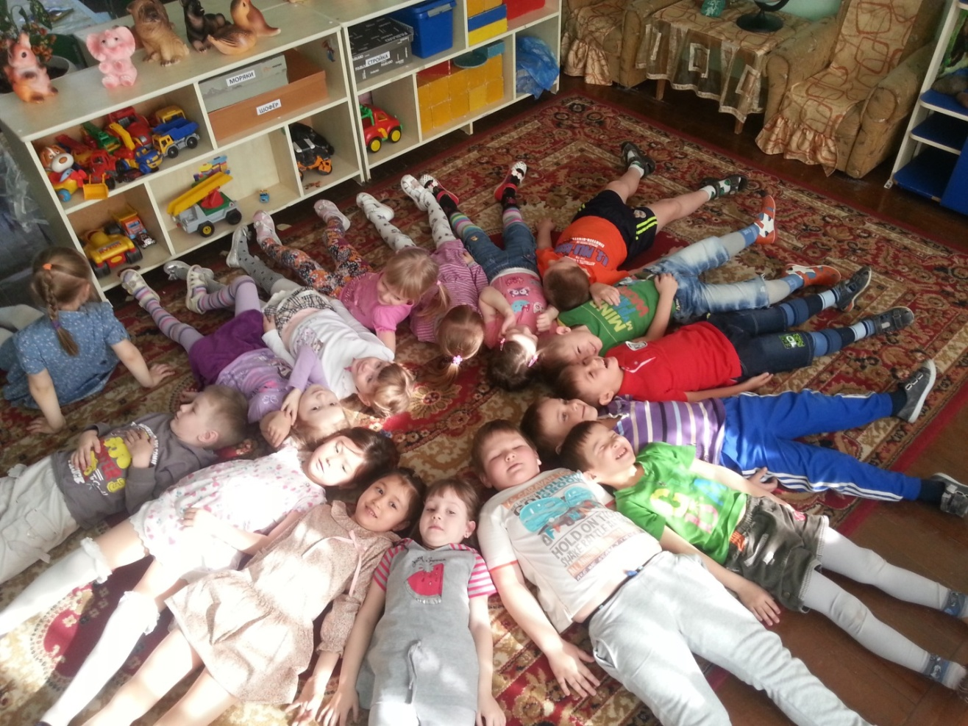

Рефлексия
Игра «Пожелания»
- Сейчас вы поочередно по кругу, будете говорить друг другу добрые пожелания.

